



**Introducción a la Informática**

**Ejercitación Clase 12**

**De forma individual ejecutamos los siguiente pasos en la máquina**

**virtual creada:**

* **Crear** un archivo en **Google Documents o Word en la computadora**.
* Escribir **en la terminal** el comando **df**, tomar **print de pantalla**.
* **Pegar** print en el documento.
* Escribir **en la terminal** el comando **top**, tomar **print de pantalla**.
* **Pegar** print en el documento de Google o Word.
* Escribir **en la terminal** el comando **apt-get upgrade**.
* **Pegar** print en el documento de Google o Word.
* Escribir **en la terminal** el comando **apt-get install cowsay**.
* **Escribir en la terminal** el comando **cowsay “ Hola mundo “**.
* **Pegar** print en el documento de Google o Word.
* En base a los print de **y comandos,** **redactar** con sus palabras qué es lo que ven y cuáles son las **funciones** de estos comandos usados.
* **Subir** el documento a la **mochila del viajero**.
* **Apagar la máquina virtual** con el comando **poweroff**.

1. DF: Nos muestra los ficheros usados y disponibles en la unidad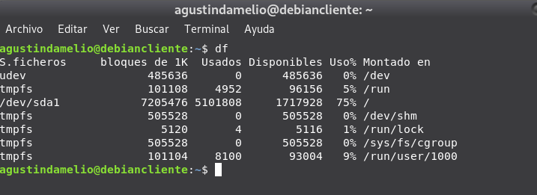
2. Top: Nos muestra los procesos, e hilos activos en el sistema.

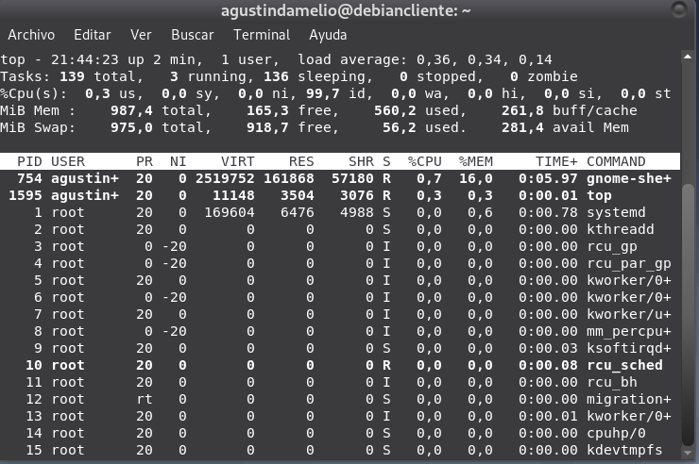

1. apt-get upgrade: Nos baja y actualiza nuestro sistema.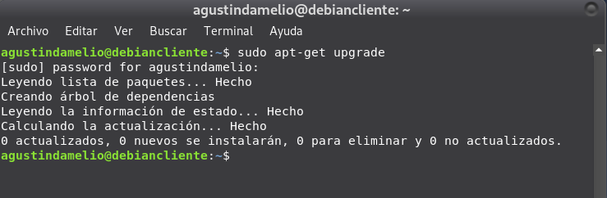
2. apt-get install cowsay y cowsay “ Hola mundo “: Nos instala un pequeño programa para la terminal que es una vaca la cual tiene un mensaje como si hablara.

